## **DESARROLLO DE SISTEMAS DISTRIBUIDOS**

Contenido

DESARROLLO DE SISTEMAS DISTRIBUIDOS 1

INTEGRANTES 1

ALCANCE 1

REQUISITOS DEL PROYECTO 1

DESCOMPOSICIÓN FUNCIONAL 1

## INTEGRANTES

1. Zamora Vásquez, Jaime - U201625648
2. Salazar Torres, Rodrigo - U201321566
3. Chávez Espinoza, María - U201713475
4. Rojas Huamán, Eduardo - U201817688

## ALCANCE

Este sistema está desarrollado con el fin de automatizar y agilizar la búsqueda y reservas de habitaciones de cualquier hotel a nivel nacional, dejando atrás el proceso manual de ir al hotel y reservarlo de manera presencial o llamando vía telefónica y realizar la reserva. Esta plataforma web permitirá al usuario realizar la búsqueda de hoteles y habitaciones en tiempo real, podrá ver el estado de sus reservas y realizar procesos adheridos a ello como modificarlo y cancelarlo. Además, por motivos de seguridad, la web Booking valida los datos de los usuarios con Reniec para comprobar la veracidad de los datos del miembro a asociarse a la web.

## REQUISITOS DEL PROYECTO

1. Realizar un proyecto baso el paradigma SAO.
2. Usar los principios de la arquitectura SAO.
3. Crear mínimo un servicio SOAP.
4. Crear mínimo un servicio REST.
5. Integrar un Api externo.

## DESCOMPOSICIÓN FUNCIONAL

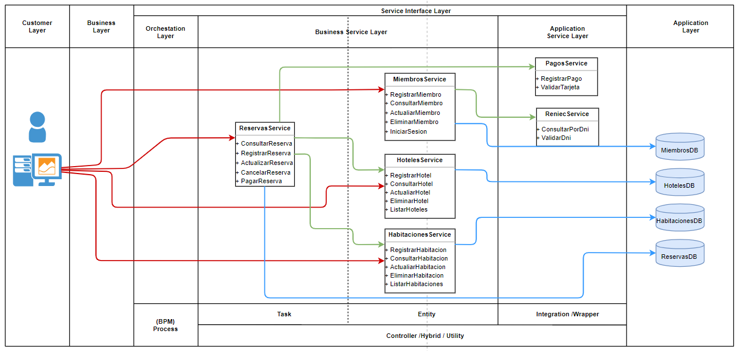

## HISTORIAS DE USUARIO

|  |  |
| --- | --- |
| US-001 | REGISTRAR MIEMBRO |
| DESCRIPCIÓN | Como usuario, deseo poder registrarme en el sitio web Booking, con el fin de poder realizar reservas, buscar hoteles y habitaciones en la plataforma. |
| CRITERIOS DE ACEPTACION | 1. Cuando el usuario se registra usando un DNI inválido, visualizará un mensaje de error. 2. Cuando el usuario se registra usando un DNI válido y ya registrado en el sistema, visualizará un mensaje de error. 3. Cuando el usuario se registra cuando un DNI válido que no esté registrado en el sistema, se registrará satisfactoriamente y no verá ningún error. |